**프레임 안에 버튼 넣기**

1. **[탐색기] 🡪 [StarterGui] 🡪 [ScreenGui]**
2. **[Frame01]에서 [+] 누르고 [TextButton]**

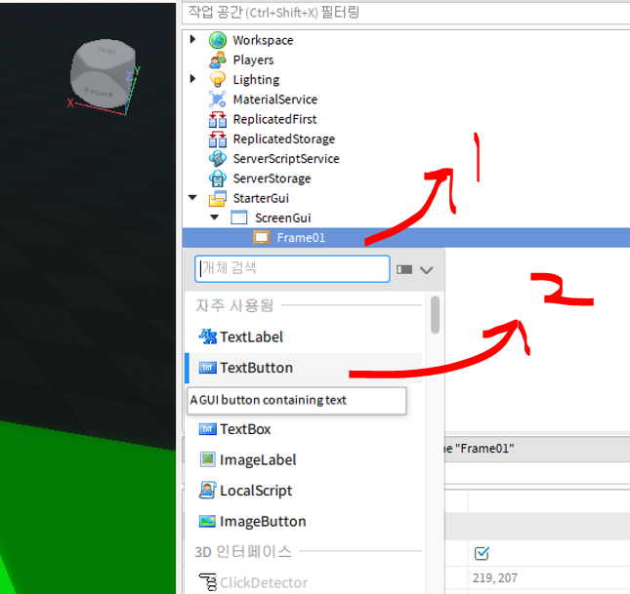

1. **만들었어용 ㅋ**

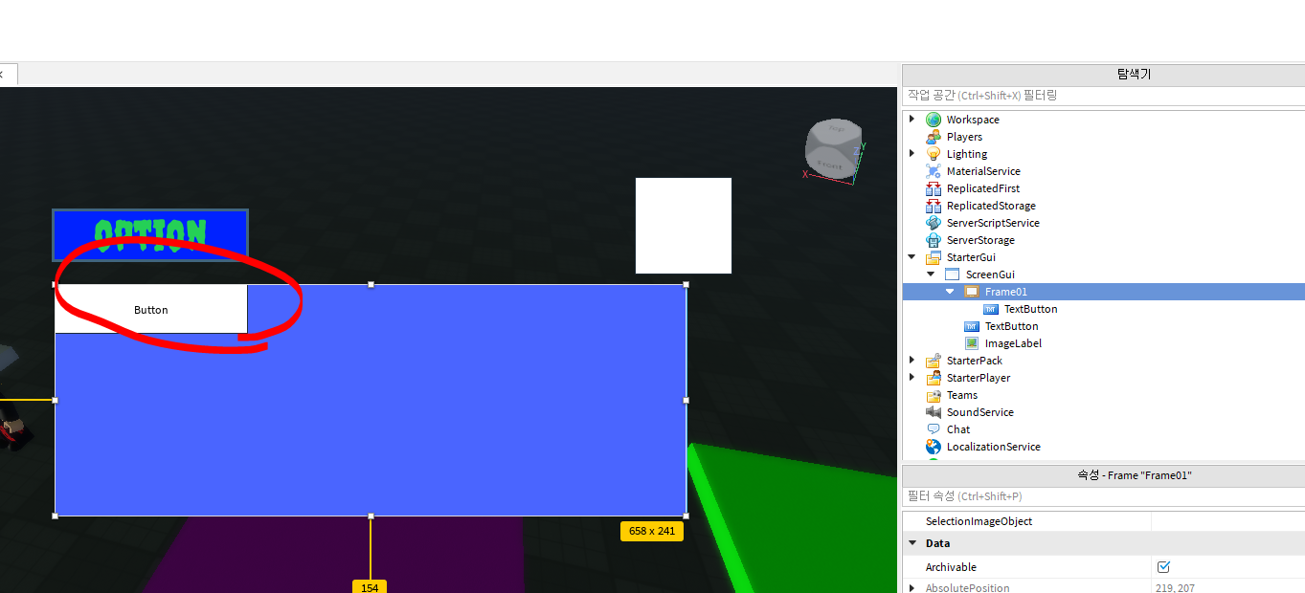

1. **사이즈와 이름변경**

